Аскарова Г. Р., преподаватель высшей категории;
Балтасинской детской школы искусств
Культура и традиции народов Балтасинского района РТ
Балтасинский район – северный район РТ и граничит с Кировской областью, Республикой Марий Эл, соседствует с Арским, Кукморским, Сабинским районами.
Балтасинский район был организован 30 августа в 1930 году.
У нас живут и трудятся представители более десяти национальностей. Кроме татар, составляющих 87% населения, на территории района проживают удмурты, марийцы, русские, татары-кряшены.
Наш район очень богат прославившихся личностей в области культуры: Народные артистки РТ Римма Ибрагимова, Жавахира Салахова, Альберт Асадуллин, деятели удмуртской культуры, как Григорий Медведев, Иван Яковлев, Ашальчи Оки, Кузебай Герд, Николай Кузнецов, учёные с мировым именем физик Гиният Халиуллин, академик Ахмат Мазгаров и другие.
Культура и традиции народов нашего района привлекало многих деятелей искусств, любителей в области искусств, учёных деятелей нашей республики и администрацию Балтасинского района. Данная проблема носит актуальный характер и поэтому, послужило основной причиной выбора темы данной работы. Целью данной темы является культура и традиции Балтасинского района Республики Татарстан. Для решения отмеченной цели были поставлены и решены следующие задачи:
- Знакомство с историей возникновения Балтасинского района и их деятелей.
- Знакомство с традиционной культурой разных национальностей района.
- Творческая деятельность фольклорного ансамбля гусляров «Орчык», под руководством А.А. Асадуллиной.
Мы, в основном, опирались на сведения, опубликованные в местной печати, на фонд районной библиотеки сбора газетных и журнальных статей, а также на материалы из архива централизованной клубной системы Балтасинского муниципального района Республики Татарстан.
Структура работы. Работа состоит из введения, основной части, заключения, списка газетных и журнальных статей и приложений.
В качестве приложения представлены иллюстративный материал: презентация, ноты татарской народной песни «Бибирәхиләкәем” и народной песни татар-кряшен «Дорга авылы көе».
Основная часть
В Татарстане уделяется большое внимание развитию языковой культуры и традиций народов, населяющих республику. Из финно-угорских народов в Татарстане проживают марийцы и удмурты, особенно в Балтасинском, Мамадышском, Агрызском, Ютазинском и Бавлинском районах.
Население Балтасинского района многоязычно, они говорят на удмуртском, марийском, русском и татарском языках. Каждая народность имеет свою особенную культуру, соблюдает традиции.
Фольклор – это народное традиционное искусство. Слово folklore принято переводить, как «народное творчество», «народная мудрость». Народная мудрость, значит соприкосновение с глубинным смыслом этого понятия, так как мудрость веками рождала мир образов народного искусства, сохраняя прошлое в настоящее для будущего.
Так, татары Балтасинского района известны своим национальным праздником – Сабантуй, который проходит каждый год после посевных работ. Неподалёку от границы Республики Мари Эл, находится деревня Арбор. Жители этой деревни трудолюбивый и дружелюбный народ, даже праздники они отмечают вместе. Деревня Арбор популярна своим оригинальным праздником – «Тау бәйрәме», отмечают его в начале марта, в переводе означает «праздник горы». Этот праздник отмечают жители всей деревни: бросая все свои домашние дела, идут на гору кататься с горы на санках. «Тау бәйрәме», ассоциируется с праздником Науруз, праздником начало весны. Самыми значительными традиционными праздниками и обрядами у татар являются никах, каз өмәсе, Науруз. На этих традиционных праздниках возрождались народные песни. Среди них до нас дошла песня «Бибирәхиләкәем». Эта песня была нотирована Заслуженным работником культуры РТ, преподавателем по классу баяна детской школы искусств, Гариповым Наилем Нзиповичом, от коренной жительницы села Балтаси Муниры апа 1986 году. В нашем районе эта песня очень популярна (см. в приложении №1)
В Балтасинском районе удмурты проживают в двадцати деревнях, которые приходятся на Ципьинский, Кушкетский и Лызинские сельсоветы. Удмуртский народ очень чтит свои традиции. До сегодняшнего дня, они продолжают традиции, которые чтят и празднуют много веков. В день летнего солнцеворота отмечается традиционный праздник Гырон быдтон (буквально – каша в честь плуга). В этот день проводятся моления о предстоящем урожае, затем молодёжь устраивает хороводы, игры, соревнования. По поверьям удмуртов, языческий бог Вось в начале июня вылетает из молитвенного храма на луга и превращается в одно из явлений природы. Поэтому до Петрова дня (12 июля) запрещено рвать цветы и косить луговые травы. Эти праздники проводятся не без помощи фольклорных коллективов. Одна из них «Шулдыржыт» из Поселения Средний Кушкет, руководителем является Кунаева Ольга и удмуртский детский фольклорный ансамбль из поселения М. Лызи, руководитель Уткина Галина Денисовна.
Малую часть населения в районе, в деревне Большие Лызи 1 части, населяют русские. Они тоже чтят свои традиции, культуру. Очень ярко и своеобразно доносит традиции детский русский фольклорный ансамбль «Веретёнце», руководитель Шустова Людмила Фёдоровна.
Весьма интересными традициями, в нашем районе, живут марийцы, в деревне Улисьял Балтасинского района. Эта единственная чисто марийская деревня, где сохраняют свои традиции. Даже в брак, жители деревни стараются вступать с представителями своей этнической среды.
Известно, что народ мари, в основе своей является языческим народом, он очень стоек и привержен языческой вере предков. Один из главных праздников марийцев в Балтасинском районе Семик (в христианской традиции – Троица), связаны с важнейшими периодами земледельческих работ. В Семик устраивались различные потехи. Молодёжь всю ночь проводит в играх, веселится у праздничного костра. Ранним утром, нарвав из дубовых листьев, хвои веники и цветы (до этого праздника запрещают их рвать), возвращаются домой. Старшие к этому времени топят баню, и молодёжь, попарившись свежим веником, ложатся спать. Семик считается временем закрепления любовных связей и в это время проводится большинство летних свадеб. К марийским традиционным праздникам можно отнести: Шорык-йол («овечья нога»), Уярня (Масленица), Кугече (в христианской традиции – Пасха) связан с началом весенне-полевых работ, а Семик отмечается после их завершения.
Помимо населения татар, удмуртов, марийцев и русских, в районе живут и трудятся татары-кряшены. Они населяют в районе несколько деревень: Дурга, Субаш, Сосна Починок, Биктяшево. В деревне Дурга каждый год, 29 июня, независимо от дня недели, проводится национальный праздник татар-кряшен - Праздник Лета. Праздник имеет языческий характер, он проводится уже с давних времён, посвящённый после посевных работ. Обычно он проходит в вечернее время и до глубокой ночи с концертами, играми. Открытие праздника начинается с исполнением народных песен фольклорного ансамбля татар-кряшен «Туганай». Этот праздник, в нашем районе, собирает всех татар-кряшен и из близлежащих Республики Мари Эл и Кировской области.
В клубе деревни Субаш существовал ансамбль гусляров. Этот ансамбль был знаменит на весь район и даже в республике. Их оригинальность звучания никого не оставляло равнодушным. Задаётся вопрос, как появился этот инструмент в деревне Субаш, ведь он являлся древним русским инструментом. О нём гласит легенда о древнерусском певце-гусляре Садко и сказители Бояне. Точный ответ на этот вопрос смогла ответить жительница и «историк» этой деревни, учительница пенсионерка Салима Алексеева. По её поискам информаций, гусли появились с переездом во второй половине XVIII века, три семьи из Алексеевского района деревни Кишмат. Отсюда начинается история образовавшейся деревни Субаш. Большинство населения этой деревни занимают татары-кряшены, они с давних времён славились гуслярами, мастерами этих инструментов. Эта традиция передавалась из поколения в поколения. Среди них – Семён Ананий, к сожалению, сейчас его нет в живых, а в своё время был мастером на все руки. Был печником, изготавливал из дерева посуду, ложки. Ставил оконные рамы и узоры к ним по краям. Семён Ананий особенно славился изготовлением гусли. Известно, что он изготовил около десяти инструментов. В настоящее время владеют этим инструментом две жительницы этой деревни: Анфиса Фёдорова и Елизавета Иванова. Они не скрывают своё мастерство игры на гуслях, в своё время они выступали на различных смотровых концертах, на праздниках. В их репертуаре, в основном, звучали татарские народные мелодии: «Авыл көе», «Арча көе», «Кодагыйлар» и другие.
В настоящее время мастерами по изготовлению гусель, можно ометить Чебатарёв Александра, Фаезова Халила. Сейчас идёт активная работа по восстановлению традиции игры на гуслях. В районном Доме культуры Балтасинского района открылся кружок игры на гуслях, руководителем которая является Асадуллина Айсылу Айратовна. Любовь и интерес к этому уникальному инструменту повлияло на посещение кружка детей и любителей традиционной культуры. В 2014 году был создан ансамбль гусляров «Орчык». В состав этого ансамбля входят преподаватели детской школы искусств, работники культуры и школьники. Ансамбль показал своё мастерство на Республиканских, Всероссийских конкурсах традиционной культуры, занявшее высокие достижения.
Репертуар этого ансамбля состоит из произведений народных мелодий татар-кряшен Балтасинского района, собранный и нотированный руководителем ансамбля А. А. Асадуллиной (см. в приложении №2)
Заключение
Фольклор – это, всегда школа, школа общения, красоты поведения быта, одежды и труда. Это бесценный дар памяти поколений, своеобразная копилка народных знаний и традиций о жизни, о жизни человека, об извечных проблемах борьбы добра и зла.
Наша земля вырастила много талантливых людей и всё благодаря традициям, культуре своего народа. На сегодняшний день идёт активная работа по развитию традиционной культуры.
В нашем районе очень часто проводятся мероприятия по проведению фольклорных конкурсов: «Иске Казан, тугәрәк уен», «Энҗеләрен барлый халкым». Возрождаются и возникают фольклорные ансамбли, как детские, так и взрослые. Состав фольклорных коллективов в основном состоит из любителей народного искусства: доярок, зоотехников, учителей, пенсионеров, школьников, студентов сёл и деревень. Среди популярных коллективов можно отметить: коллектив татар кряшен из Ципьи «Туганай», марийский детский фольклорный ансамбль «Маривэл», «Колокольчик» руководитель Анатолий Кугергин, татарский детский фольклорный ансамбль «Тургай», татарские фольклорные ансамбли «Җәүһәр» из Янгулово, «Җидегән чишмә» из Чутая, «Мәрхәмәт» из Нормы, удмуртские фольклорные ансамбли «Инвожо», «Шулдыржыт» из Среднего Кушкета руководитель Ольга Кунаева и Ишмурзина Татьяна, «Марзям» из Старого Кушкета руководитель Светлана Щербакова, ансамбль гусляров «Орчык» руководитель Айсылй Асадуллина и других.
Молодёжь увлекается народными песнями и старается исполнять их под аккомпанемент баяна, гармони. С успехом участвуют на Международных, Республиканских конкурсах по номинациям «народный вокал» исполняя народные песни своего народа. Среди них можно отметить: Хайруллина Алина из деревни Сосна, Кондратьева Татьяна из Дурги, Инсаф Марданов из Чапшар, Ирек Фатыхов из Смаиля, Залялиева Илида, Аубакирова Залия, Рамазанова Алина из Балтаси и другие.
Традиционные праздники, которые проводятся в нашем районе, с каждым разом набирают огромную популярность. Народ с нетерпением ожидает преддверья Сабантуя, Науруза, Гырон быдтон, Семик. Ведь эта не только празднования праздника, а знакомство с традиционной культурой удмуртов, марийцев, татар, татар-кряшен, русских нашего района, встреча с родными, друзьями.
Изучение духовной истории отдельно взятого района – как Балтасинский, так и другого района республики – представляется очень важной задачей, как в познавательном, так и в воспитательном отношении. Знание своих корней, глубины возникновения фольклора и традиций приводит к духовному обогащению современной молодёжи.
Газетные и журнальные статьи.
Гараев Р. Балтачта удмуртлар киңәшләште // Мәдәни җомга, №11. – 2002.
Газиев Г. Балтачның моң чишмәсе // Ватаным Татарстан, №54. – 1993.
Гайнетдинова А. Уйнап, җырлап алыйк әле // Мәгърифәт, №36. – 2002.
Зайдулла Р. Дөнья – куласа, әйләнгәндә моң баса…// Идел, 2000.
Кемшымаш – дружба – дуслык – эшъяськон // Татарстан, №10. – 2007.
Марданов А. Милли киемнәр, ни сөйли // Мәдәни җомга, №47. – 2000.
Мулланурова Р. Җырлар канат безгә // Сөембикә, №10. – 2000.
Нигматуллина Р. Бәйрәм иттек көн буе // Мәгърифәт, №87. – 2005.
Рахматуллина Р. Сәер Балтач. Таш өстендә гөл үстерүчеләр // Шәһри Казан, №27. – 2008.
Сиразиевы Э. и И. Балтачта рухи байлык балкышы // Мәдәни җомга, №28. – 2003.
Субботкина А. «Зечбуресь» - значит здравствуйте // Республика Татарстан, №21. – 2007.
Суханова Л. Льётся народная песня // Земля – землица, №26. – 2007.
Суханова Л. Яркий праздник в дни солнцеворота // Республика Татарстан, №134. – 2007.
Суханова Л. Возрождённые из небытия // Татарские края, №6. – 2004.
Талантларга бизәк саласы // Мәгърифәт, №29. – 2003.
Фахретдинов Р. Балтачның бер моңлы кошы // Ватаным Татарстан, №97. – 2005.
Филиппов А. Ушма буе – арлар иле // Ватаным Татарстан, №46. – 2000.
Хабибуллина Л. Халык мәһәббәте белән сугарылган иҗат // Мәдәни җомга, №77. – 2004.
Хабибуллина Г. Удмуртлар кыш озата // Ватаным Татарстан, №19. – 2006.
Шарафутдинов Д. Обычаи и обряды удмуртов. Старинные обряды удмуртов села Ципья // Эхо веков, №4-5. – 2002.
Шеда-Зорина И., Позднеев И. В гостях у «Более удмуртов» // АНКО (актуальное национально-культурное обозрение), №9. – 2004.

Приложение
1.
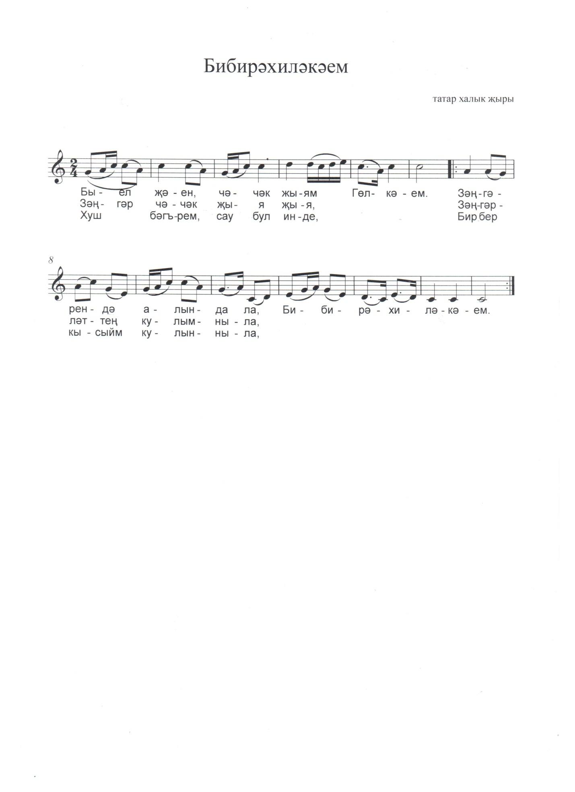
2.
